DRŽAVNO PRVENSTVO V JUDU ZA UČENCE IN UČENKE OSNOVNIH ŠOL
ZA ŠOLSKO LETO 2016/17

Koper, 1. junij 2017

TEHNIČNI BILTEN

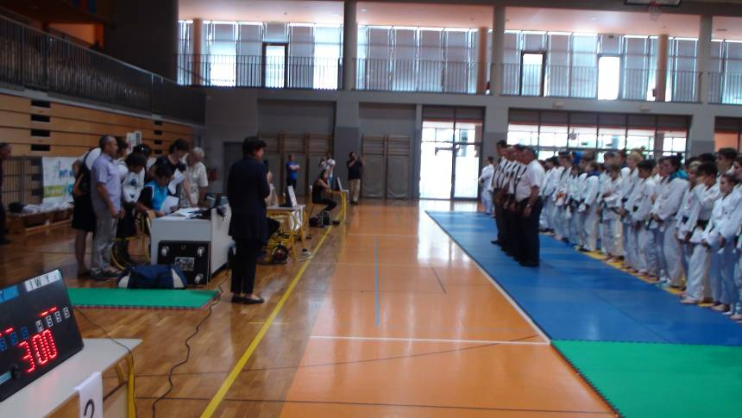
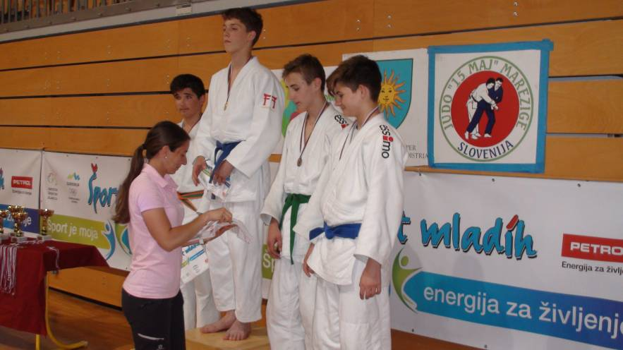

Spoštovane osnovnošolke in osnovnošolci, ravnatelji, učitelji in pedagogi!

Lepo pozdravljeni in dobrodošli v Kopru, mestu odprtih rok in srca za vse in vsakogar. Tudi letos nas je doletela čast, da gostimo državno prvenstvo v judu za osnovne šole, kar me seveda kot župana in starša treh otrok izredno veseli. Šport in gibanje sta namreč danes, ko je časa za aktivnosti vse manj in je tempo življenja resnično nepredvidljiv, še toliko bolj pomembna kot sta sicer, žal pa še vedno prepogosto ostajata na stranskem tiru. In prav zato je pomembno, da naše otroke že od malih nog navajamo na šport, na pomen gibanja in rekreacije ter zdravega življenja, tako v domačem okolju kot tudi v vrtcih, šolah in drugih vzgojno-izobraževalnih ustanovah, ki igrajo ključno vlogo v življenjih naših najmlajših.
Tega se na Mestni občini Koper še kako dobro zavedamo, zavedamo se pomena športa in rekreacije v rani mladosti, pa tudi kasneje, v zrelejših letih, ko se gibamo vse manj in vse bolj poredko, kar je tudi razlog, da zadnja leta zelo veliko sredstev in moči usmerjamo prav v razvoj športne infrastrukture. Namreč; naša želja je občankam in občanom ter vsem obiskovalcem ponuditi moderno in tehnološko dovršeno športno infrastrukturo ter kakovostno ponudbo, ki ji ne bo para daleč naokoli.
In to nam je v veliki meri že uspelo. Nova atletski in nogometni stadion, športno-rekreacijski center Bonifika s trim-stezo iz tartana in fitnesom na prostem, nov športni center v Dekanih, nova balinarska dvorana na Markovcu, nov olimpijski bazen, katerega gradnja je še v teku in večnamenska dvorana Osnovne šole Koper, in še in še bi lahko naštevali, so samo nekatere od največjih pridobitev na področju športa, ki smo jih v naši občini uspešno izpeljali v zadnjih letih in ki nas pospešeno vodijo do cilja, ki smo si ga že v samem začetku mojega prvega mandata skupaj zadali - to je, da bi se Koper in celotna koprska občina razvila v pravo športno, celo olimpijsko središče, ki bo prepoznavno tudi v širšem mednarodnem prostoru.
In Koper to nedvomno že postaja, tudi po zaslugi naših številnih vrhunskih športnikov, ki tako na domačih kot tudi na mednarodnih tekmovanjih dosegajo zavidanja vredne rezultate, izjemne dosežke pa v zadnjem času beležijo tudi koprske judoistke in judoisti, ki si z marljivim trudom in neustavljivo voljo po uspehu vtirajo pot tudi na evropsko in svetovno športno prizorišče. K temu nedvomno svoj delež prispeva tudi naša koprska občina, ki si vseh deset let prizadeva, da bi šport in rekreacijo v Kopru dvignila na še višjo, resnično zavidljivo raven ter da bi v športne vrste privabila čim večje število mladih.

Boris Popovič,

župan Mestne občine Koper

UVODNE BESEDE

Spoštovane učenke, učenci, učitelji …

ponosni smo, da vas lahko v imenu Osnovne šole Koper in Judo kluba 15. maj Marezige pozdravimo na Finalu posamičnega prvenstva Slovenije v judu za učence in učenke osnovnih šol.
Uvrstitev na državno prvenstvo je rezultat izjemnega truda, požrtvovalnosti in odrekanj; tako tekmovalcev, aktivnih in bodoči atletov, učiteljev in trenerjev.
Želimo Vam veliko uspeha, najvišjih stopničk, predvsem pa osebnega zadovoljstva ob spoznanju, da delate dobro in da delate prav.
Prepričani smo, da se boste v Kopru dobro počutili in da vam bo to tekmovanje ostalo v lepem spominu.

Športni pozdrav!

Organizacijski odbor

PREDSTAVITEV OSNOVNE ŠOLE KOPER

Osnovna šola Koper v svojem dosedanjem delovanju beleži zavidljive rezultate na različnih področjih. Pretekla leta kot tudi letošnje so odlikovali odlični športni rezultati naših učenk in učencev tako na regionalnem kot državnem nivoju ter posebni, kar najboljši uspehi naših otrok na področju kulture, zlasti petja in plesa.
V letu 2011 smo prejeli laskav naziv »Najbolj športne osnovne šole v Republiki Sloveniji«, ki ga podeljujeta Zavod za šport Republike Slovenije Planica in Ministrstvo za izobraževanje, znanost, kulturo in šport, leto kasneje pa naziv »Najbolj športne šole v Mestni občini Koper«.
Ob tem smo strokovni delavci šole uspešno zaključevali in vzpostavljali številne nove pedagoške projekte z željo, da bi bili v bodoče učni uspehi naših otrok čim višji, da bi bilo njihovo življenje med nami kar najbolj kvalitetno, odraščeno v vrednotah poštenih, razmišljujočih, ustvarjalnih, delovnih in učečih se mladih ljudi.
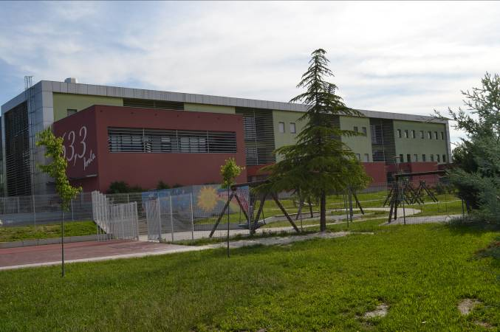
Starši in prijatelji šole, športniki, športne organizacije in klubi nam vseskozi tesno stojijo ob strani, nam pri realizaciji skupnih ciljev pomagajo organizacijsko, mestoma tudi finančno, za kar se vsem resnično iskreno zahvaljujemo. Želimo, da tudi v prihodnje skupno ponudimo našim najmlajšim ta plemeniti vzor sloge, moči, soustvarjanja, zaupanja in humanosti.
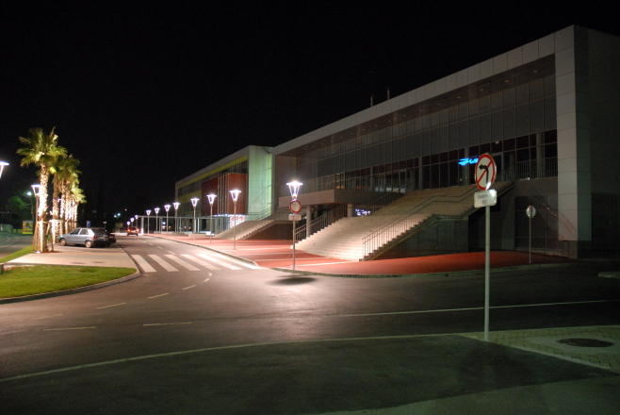
Veselijo nas vsakršni športni uspehi mladih, zato vam želimo, da bi tudi v nadalje skupno v našem poslanstvu dosegali najboljše.
Srečno,
Anton Baloh, prof.
ravnatelj Osnovne šole Koper

MALA ŠOLA JUDA V OKVIRU JUDO KROŽKA NA OŠ KOPER

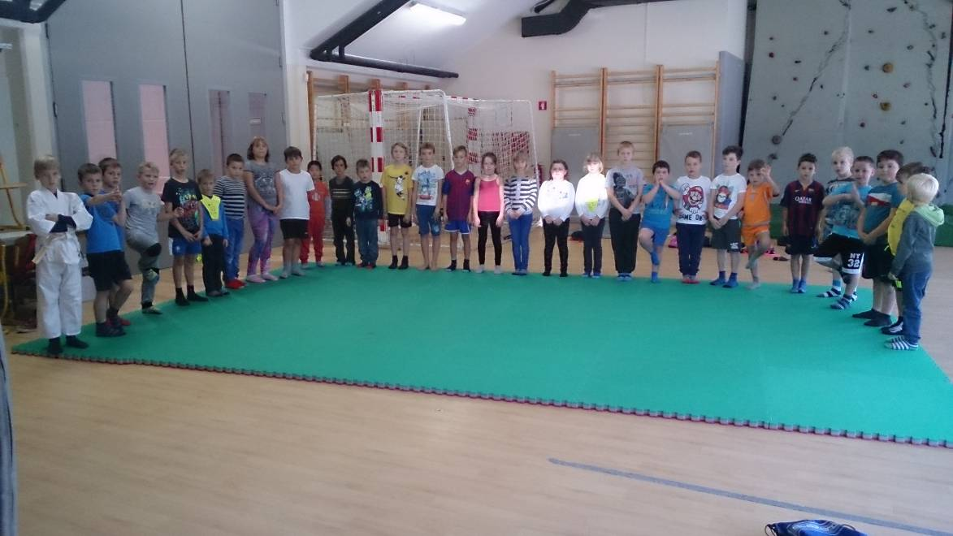

Na Osnovni šoli Koper deluje tudi judo krožek, ki ga vodi Judo klub 15. maj Marezige v okviru projekta Mala judo šola in namenjen najmlajšim učencem in učenkam.

ŠOLA S KATERO VZGLEDNO SODELUJEMO
Z OŠ Koper že dolga leta dobro sodelujemo. Leta 2007 smo organizirali Državno prvenstvo za člane in članice, ki se ga spomnimo predvsem po izjemnem uspehu Judo kluba Sankaku, saj se je prvič zgodilo, da je posamezni klub osvojil večino državnih naslovov. Manj pa je še v spominu, da smo istega dne organizirali tudi Državno prvenstvo osnovnih šol, tako kot tudi tokrat. Tako se je sodelovanje nadaljevalo tudi v naslednjih letih in vrhunec je bila organizacija Evropskega prvenstva kat v letu 2012.
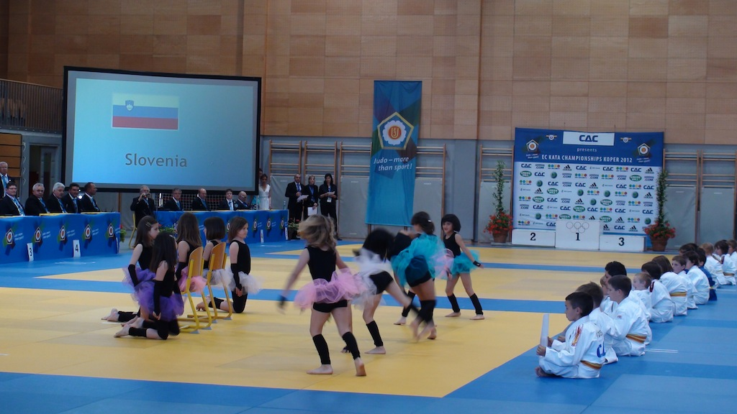
Na otvoritvi Evropskega prvenstva kat 2012 so imeli glavno vlogo najmlajši otroci osnovnih šol.

PREDSTAVITEV INKLUZIVNI JUDO

Letos bode žedrugič nastopali z nami učenci in učenke, ki ne morejo nastopati v rednih razpisanih kategorijah, vendar zato niso izključeni, saj se jim pravila prilagodilo, tako bodo imeli možnost nastopa v posebni kategoriji, ker jim bodo sodili usposobljeni sodniki.

V inkluzivni judo vključujemo tiste judoiste, ki zaradi različnih psiho-fizičnih ali socialnih okoliščin ne morejo tekmovati v uveljavljenih tekmovanjih slovenskega pokala. V Sloveniji smo program začeli razvijati v letih 1998-99. Prvo šolsko športno tekmovanje je bilo lani, 25.5.2016. Pravila tekmovanja so povzeta po programu Specialne olimpijade, ki izključuje vse telesne mete, davljenja in vzvode. Tekmovalci lahko borbo začenjajo stoje, kleče ali sede. Kategorije se oblikujejo po stopnjah sposobnosti (znanje, moč, razumevanje ipd.) judoistov v predtekmovalnem delu, ki mu pravimo "divisioning". Ostala tekmovalna pravila so enaka.

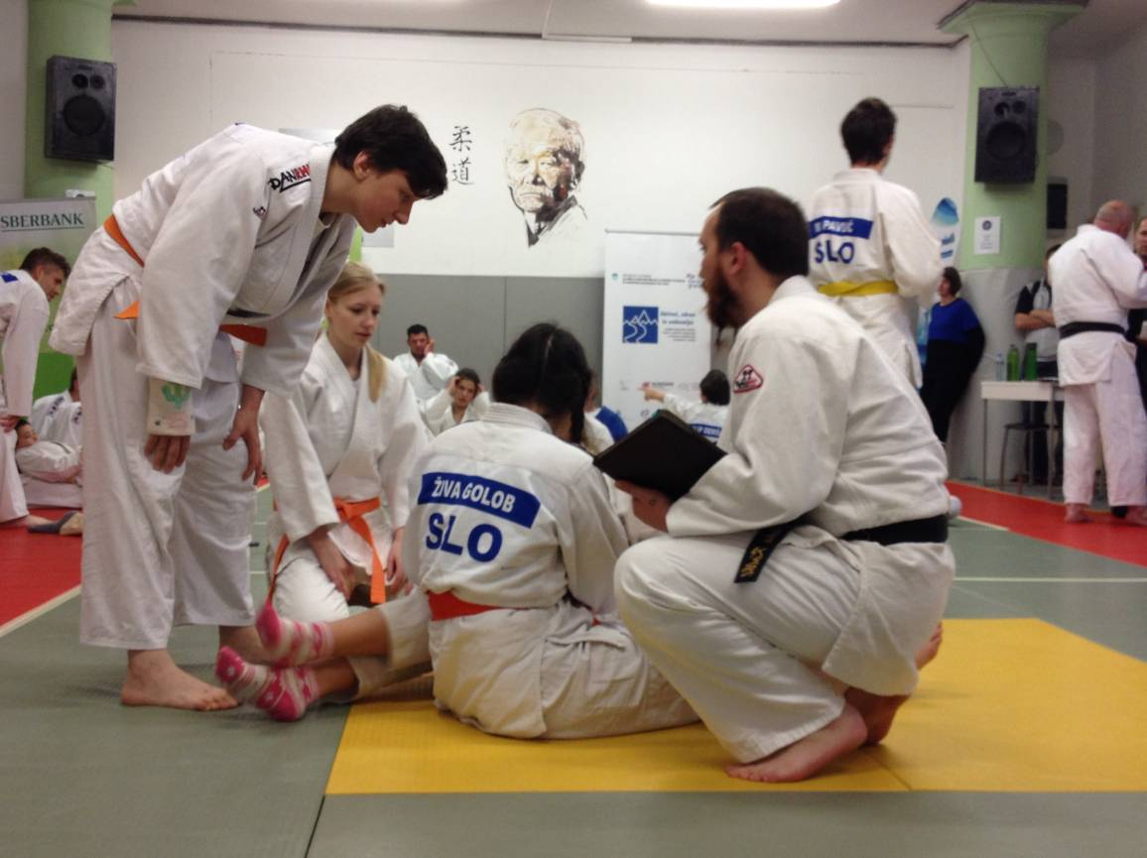
Inkluzivni judo: skrb za vadbo posebnih skupin mladih je v judo zagotovljena,
omogočamo tudi vključitev na tekmovalnem področju.

PREDSTAVITEV JUDO KLUBA 15. MAJ MAREZIGE
Judo klub 15. maj Marezige je bil ustanovljen l.1984 pod imenom Športno društvo 15. maj Marezige. Pobudnik ustanovitve je bil Iztok Babič, sicer tedanji trener v Judo klubu Koper. Glavna naloga omenjenega društva 15. maj Marezige je bila širitev judo športa na podeželje Kopra. Cilj je bil dosežen in celo presežen, saj se judo ni razširil le po koprskem zaledju, temveč po celi Obali, poleg Kopra tudi v Izolo in Piran. Z judo športom so se mladi najprej seznanili preko judo krožkov, ki jih je društvo ustanovilo na osnovnih šolah v Marezigah, Pradah, Škofijah, na OŠ Dušana Bordon in A. Ukmarja ter na OŠ Koper. L. 2000 so prostore za nadaljevanje razvoja judo športa pridobili v športni dvorani Bonifika, poleg tega je istega leta postal Iztok Babič tudi profesionalni trener v športnem društvu 15. maj Marezige. Z omenjenimi pridobitvami je imel judo šport dobre možnosti za razvoj, tako v Kopru, kot na podeželju in tudi v drugih obalnih občinah. Zaradi večje množičnosti juda na Primorskem, profesionalnega dela trenerjev in dobrih pogojev treniranja, so rezultati športnikov postajali vse bolj opazni. Tako so mladi judoisti in judoistke posegali po državnih medaljah in bili na mnogih tekmovanjih uspešni tudi kot ekipa.
Med mladimi športniki, ki so s svojimi uspehi dosegali uspehe tudi v mladinski konkurenci, so izstopale predvsem Sabina Ferran, Zala Kotnik, Maruška Jurman in Andreja Leški, ki so se uvrstile v državno reprezentanco in tekmovale na najvidnejših mednarodnih tekmovanjih in prvenstvih. Najvidnejši rezultat pa je dosegla Andreja Leški, ki je l. 2012 Evropskem prvenstvu kadetinj v Baru (Črna Gora) dosegla 7. mesto. S tem se je potrdila visoka kvaliteta dela, ki danes združuje preko 200 mladih judoistov v organizirani sistem vadbe, ki se izvaja tako preko judo krožkov in sekcijah po šolah, kot v judo športnem centru na Bonifiki. Iztok Babič je l. 2001 izdal tudi svojo prvo knjigo »Judo za mlade«, ki je obogatila Slovenski judo prostor z izvirno strokovno literaturo.
Da bi bilo sodelovanje med klubi iz sosednjih obalnih mest čim bolj uspešno, je športno društvo 15. maj Marezige l. 2001 ustanovilo Judo zvezo Obalno-kraške regije. Kasneje se je le ta preimenovala v Judo zvezo Istre. Ta omogoča dobro sodelovanje med klubi za doseganje zahtevnejših ciljev glede organizacije mednarodnih tekmovanj, kampov in seminarjev kot tudi medsebojne pomoči pri prijavljanju na mednarodne razpise. Dobro povezavo omogoča tudi sodobna internetna komunikacija, tako med člani znotraj klubov, kot sodelovanje s klubi širom Evrope. Zato so zanimive informacije objavljene na spletni strani kluba: http://sites.google.com/site/judo15majmarezige/; med katerimi prevladujejo rezultati s tekmovanj, obvestila članom in povezave, ki so zanimive za vse prijatelje juda.
Leta 2007 se je Športno društvo 15. maj Marezige preimenovalo v Judo klub 15. maj Marezige, z namenom, da bo bolj prepoznavno v judo športu, saj so to leto organizirali že četrto mednarodno tekmovanje »Pokal Kopra«, ki je postalo eno najbolj znanih in množičnih tekmovanj v judu, ne le v Sloveniji, ampak v evropskem merilu. Klub je prevzel vodilno vlogo tudi v organizaciji državnih prvenstev, tako na klubski kot šolski ravni. Veliko izkušenj v izpeljavi tekmovanj, odlični pogoji dela in infrastrukture, so omogočili organizacijo »Evropskega kadetskega judo prvenstva 2009«, ki ga klub izvedel v dvorani Bonifika v Kopru junija 2009. Visoki funkcionarji iz Evropske judo zveze so ga ocenili kot enega najbolje organiziranih in izpeljanem v prijetnem in sproščenem mediteranskem vzdušju, kar je blagodejno delovalo tako na člane tekmovalnih reprezentanc, kot na ostale udeležence prvenstva.

Konec l. 2010 je izšla druga strokovna knjiga trenerja Iztoka Babiča z naslovom »Evropsko kadetsko judo prvenstvo 2009; Raziskovanje in odkrivanje izza kamere«. Slovenski judo je tako bogatejši za novo strokovno delo, judo klubu pa dajejo nova znanja možnost nadgradnje svojega trenerskega dela in nadaljnji celostni razvoj, kateremu je poglavitni cilj, da mladi športniki postajajo vse uspešnejši in vztrajajo v judo športu vse do članske konkurence in veteranov. S tem namenom klub v zadnjih letih organizira tudi veteranska tekmovanja, tekmovanja v judo katah, seminarje z izobraževalnimi vsebinami, judo kampe za otroke in mladostnike med počitnicami in različne družabne dogodke.
Da se v Koper, po izpeljavi že enega prvenstva, radi vračajo je dokaz organizacija »Evropskega prvenstva v judo katah«, ki je potekala v dvorani Osnovne šole Koper, 26. in 27. 5. 2012 . To je že drugo evropsko prvenstvo, ki ga je Judo klub 15. Maj Marezige uspešno organiziral v zadnjih letih. Zaradi velikega zadovoljstva z organizacijo obeh evropskih prvenstev v Kopru in navdušenjem nad privlačno lokacijo, ki jo ponuja slovenska Obala, so se visoki predstavniki iz Evropske judo zveze obvezali, da si Koper zaslužijo tudi organizacijo »Svetovnega judo prvenstva v katah.« Do tega še ni prišlo, vendar sedaj potekajo resni razgovori za kandidaturo organizacije “Mladinskega evropskega prvenstva”, ki naj bi bilo v mesecu septembru 2017.
Klub pa je v l. 2012 dosegel tudi največje uspehe saj je Andreja Leški, bivša učenka OŠ Koper dosegla na Evropskem kadetskem prvenstvu v Bariju (Črna Gora) 8. mesto, na Evropskem mladinskem prvenstvu v Poreču pa 9. mesto. Da se je prebila med najboljše mlade tekmovalke Evrope, je dosegla v svojem prvem letu nastopov kot kadetinja, kar jo je uvrstilo med najbolj perspektivne mlade tekmovalke Slovenije. Danes je aktualna evropska prvakinja med kadetinjami.

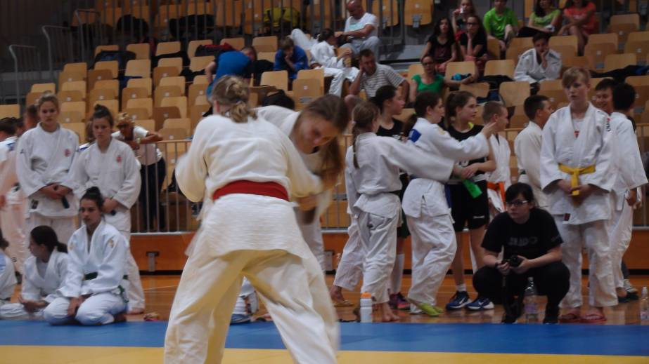

VODSTVO TEKMOVANJA

Predsednik organizacijskega odbora: Anton Baloh
Koordinator judo šolskih tekmovanj: Iztok Babič
Vodja tekmovanja: Tatjana Lakošeljac
Napovedovalec: Štefan Cuk
Vodja sodniškega zbora: Emil Pozvek
Delegat tekmovanja: Štefan Cuk
Računalniška podpora Špela Božič
Fotografija: Iztok Babič
Zdravstvena služba: Vladimir Petrovič
Vročanje pritožbe: Štefan Cuk
Sodniki: Emil Pozvek,
Goran Prša,
Baldomir Dragič,
Dušan Judnič,
Lakner in Miro Bilič

RAZPISNI POGOJI IN POTEK DRŽAVNEGA PRVENSTVA OSNOVNIH ŠOL ZA L. 2016/17

Kraj
Dvorana OŠ Koper, Cesta Zore Perello Godine 1, 6000 Koper.

Kategorije
Učenci: do 38 kg, do 42 kg, do 46 kg, do 50 kg, do 55 kg, do 60 kg, do 66 kg, do 73 kg, do 81 in nad 81 kg.
Učenke: do 36 kg, do 40 kg, do 44 kg, do 48 kg, do 52 kg, do 57 kg, do 63 kg, do 70kg in nad 70 kg.

Finalno tekmovanje
Finale tekmovanje bo v sredo, 1. junija 2017.

Urnik tekmovanja
8.00 do 9.45 – tehtanje tekmovalk in tekmovalcev
9.45 do 10.15 – žrebanje
10.30 – otvoritev
10.35 – pričetek tekmovanja
13.30 – predvideni finalni boji
14.00 – predviden zaključek tekmovanja

Točkovanje

Tekmovanje je posamično in ekipno. Tekmovanje upoštevamo kot ekipno, če sta s posamezne šole prijavljena vsaj dva tekmovalca. Za ekipno uvrstitev upoštevamo prvih šest mest v posamezni kategoriji (1. mesto – 10 točk; 2. mesto – 7 točk; 3.–4. mesto – 4 točke; 5.–6. mesto – 1 točka). Pri štirih tekmovalcih in manj v posamezni kategoriji: 1. mesto – 5 točk; 2. mesto – 3 točke; 3.–4. mesto – 1 točka.

Nagrade

Medalje prejmejo prvo štirje uvrščeni učenci in učenke vsake posamezne težinske kategorije.
V ekipnem delu pa prve tri šole prejmejo pokal.

Pravila
Na tekmovanjih lahko nastopajo le učenci in učenke letniki 2002, 2003 in 2004.

Vsi gledalci, vodje ekip in trenerji morajo biti na tribunah ali na za to določenem prostoru, ki je ločen od tekmovalnega prostora. Tekmovalci, ki čakajo na tekmovanje, so v prostoru, ki ga za to določi izvajalec.
Borbe trajajo tri minute in po pravilih Judo zveza Slovenije za starostno skupino st. dečkov in deklic.
Tekmovanje poteka po pokalnem sistemu z dvojnim repesažem. Do prijavljenih 5 tekmovalcev pa potekajo boji vsak z vsakim.

OSTALE INFORMACIJE

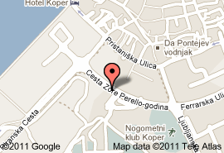

Zemljevid z oznako kjer se nahaja športna dvorana OŠ Koper.

